Educadora/Docente: Úrsula Martínez Ed. Diferencial: Débora Sanhueza
Núcleo: Lenguaje verbal Unidad o Módulo: Unidad 1
Curso: KÍNDER

Evaluación N°1 Conciencia silábica
Nivel de logro:

_______/ pts.

NOMBRE Y APELLIDO
FECHA:
Objetivos de aprendizaje
- OA3
Indicadores:
- Cuenta las sílabas de una palabra
- Identifica la sílaba final de una palabra
- Identifica la sílaba inicial de una palabra

- Marca con una X los círculos, según la cantidad de sílabas de cada palabra
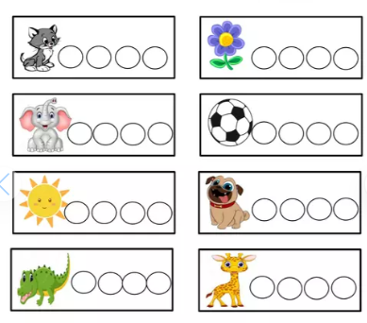

- Empareja los objetos que tiene la misma sílaba inicial
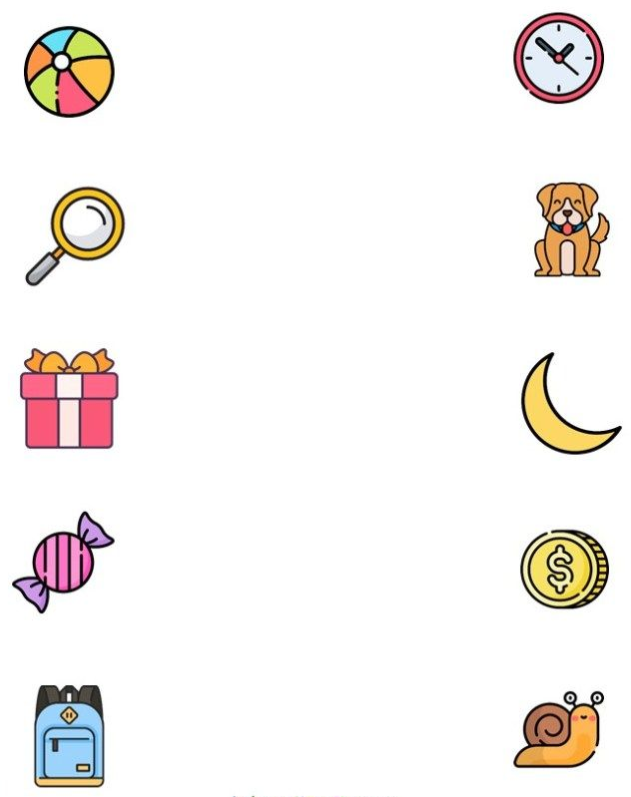

- Encierra el objeto que tiene la misma sílaba final que el modelo (dibujo coloreado)
